|  |  |  |  |  |
| --- | --- | --- | --- | --- |
|  | **Typ dokumentu**  Analiza specyfikacji wymagań | Analiza specyfikacji wymagań.docx | Data 2021/06/25 | Wersja 0.1 |
| Projekt: JBank | Dotyczy: **JBank wersja 0.1** | | | |

Spis treści

1. Wstęp 2
2. Cele analizy specyfikacji 2
3. Zakres specyfikacji 2
4. Analiza wymagań funkcjonalnych - model use case'ów 2
   1. Specyfikacja aktorów 2
   2. Lista use case'ów 2
   3. Diagram use case'ów UML 2
   4. Specyfikacja use case’ów 2
   5. Diagramy aktywności UML dla use case’ów 2
5. Analiza wymagań niefunkcjonalnych 2
   1. Interfejsy użytkownika 2
   2. Interfejsy sprzętowe 2
   3. Interfejsy komunikacyjne 2
   4. Interfejsy programowe 2
6. Analiza wymagań dotyczących jakości modelowanego systemu 2
7. Analiza warunków serwisowania 2
8. Analiza ograniczeń architektury systemu 2
9. Model bazy danych 2
   1. Specyfikacja atrybutów bazy danych 2
   2. Specyfikacja operacji na danych 2
   3. Specyfikacja reguł poprawności i zgodności typów danych 2

# Wstęp

*Poniższy dokument zawiera analize specyfikację wymagań dla systemu informatycznego obsługi użytkowników banku. Powstał jako wynik analizy specyfikacji wymagań.*

*Celem dokumentu jest jasne i jednoznaczne określenie wymagań klienta względem tworzonego systemu oraz opisanie sposobu działania poszczególnych elementów tego systemu za pomocą diagramów.*

# Cele analizy specyfikacji

*Celem jest analiza aplikacji odpowiadającej za obsługę użytkowników systemu bankowego.*

# Zakres specyfikacji

*System ma obejmować sprawy związane z użytkownikami takie jak: zarządzanie danymi osobowymi, przelewami, kontami użytkowników itd. System ma podawać aktualny stan konta użytkownika i pozawalać użytkownikom samodzielnie dokonywać przelewy wewnętrzne i zewnętrzne.*

*Całkowite wykonanie projektu przewidywane jest na [Podać miesiąc i rok] roku i zamyka się w kwocie [Podać kwotę].*

# Analiza wymagań funkcjonalnych - model use case'ów

* + - 1. Specyfikacja aktorów

**Lista aktorów systemu JBank:**

|  |  |  |
| --- | --- | --- |
| **Nazwa** | **Opis** | **Rodzaj** |
| **Użytkownik** | Użytkownik może dokonywać przelewów, modyfikować swoje konto i zarządzać własnymi kontami np. kontem oszczędzania lub kontem kredytowym | Osoba |
| **Administrator** | Administrator nadrzędny, jedyne takie konto w całym systemie. Może modyfikować i zarządzać kontami użytkowników. | Osoba |
| **System Bankowy (Baza danych)** | System bankowy służy do zarządzania bazą danych, zapisywania historii przelewów oraz wyliczenie odsetków, zysków i kredytów. Także za pomocą tego systemu dokonuję się logowanie i rejestracja użytkowników | System |
| **Serwis przelewów** | Serwis przelewów to pomocniczy system, który służy do zarządzania przelewami i przekazywaniu ich do głównego systemu bankowego | System |
| **System Plików** | System plików służy do zapisywania plików w postaci CSV, na przykład zapisywanie listy użytkowników administratorem lub zapisywanie listy przelewów użytkownikiem banku | System |

* + - 1. Lista use case'ów

|  |  |
| --- | --- |
| Nazwa | Administrator modyfikuje stan konta użytkownika |
| Aktorzy | System Bankowy, Serwis przelewów, Administrator |
| Główny przepływ zdarzeń | 1. Logowanie do systemu za pomocą klucza  2. System wyświetla formularz do wpisania danych  3. Administrator wypełnia formularz  4. a) System sprawdza poprawność i kompletność danych  5. System wyświetla okienko Administratora  6. Administratora wybiera konto użytkownika konto którego będzie zmodyfikowane  7. Administratora wybiera kwotę i konto bankowe na wybranym użytkowniku (np. stan konta, oszczędzanie, zysk, suma kredytu itd.)  8.a)Serwis przelewów sprawdza poprawność i kompletność danych podanych  9. System dokonuje zmian  10. Historia zapisuje się do bazy danych systemu bankowego |
| Alternatywny przepływ | 4.b) Nie istnieje takiego klucza w systemie, wraca do stanu pkt. 3  8.b) Podane dane zawierają błąd lub są niekompletne wraca do stanu pkt. 7 |
| Wyjątki w przepływach | brak |

|  |  |
| --- | --- |
| Nazwa | Dokonaj przelewu |
| Aktorzy | System Bankowy, Serwis przelewów, Użytkownik |
| Główny przepływ zdarzeń | 1. a) Logowanie do systemu  2. System wyświetla formularz do wpisania danych  3. Użytkownik wypełnia formularz  4. a) System sprawdza poprawność i kompletność danych  5. System wyświetla okienko użytkownika  6. a) Użytkownik wybiera typ przelewu ‘między kontami’  7. Użytkownik wybiera kwotę i konto z którego będzie dokonany przelew i do którego  8. Serwis przelewów sprawdza poprawność i kompletność danych podanych w przelewie  9. System wykonuje przelew  10. Historia zapisuje się do bazy danych systemu bankowego |
| Alternatywny przepływ | 1.b) Użytkownik nie jest zarejestrowany  4.b) Podane dane zawierają błąd lub są niekompletne wraca do stanu pkt. 3  8.b) Podane dane zawierają błąd lub są niekompletne wraca do stanu pkt. 7 |
| Wyjątki w przepływach | Jeśli użytkownik jest zablokowany wtedy nie potrafi dokonać żadnych przelewów |

* + - 1. Diagram use case'ów UML

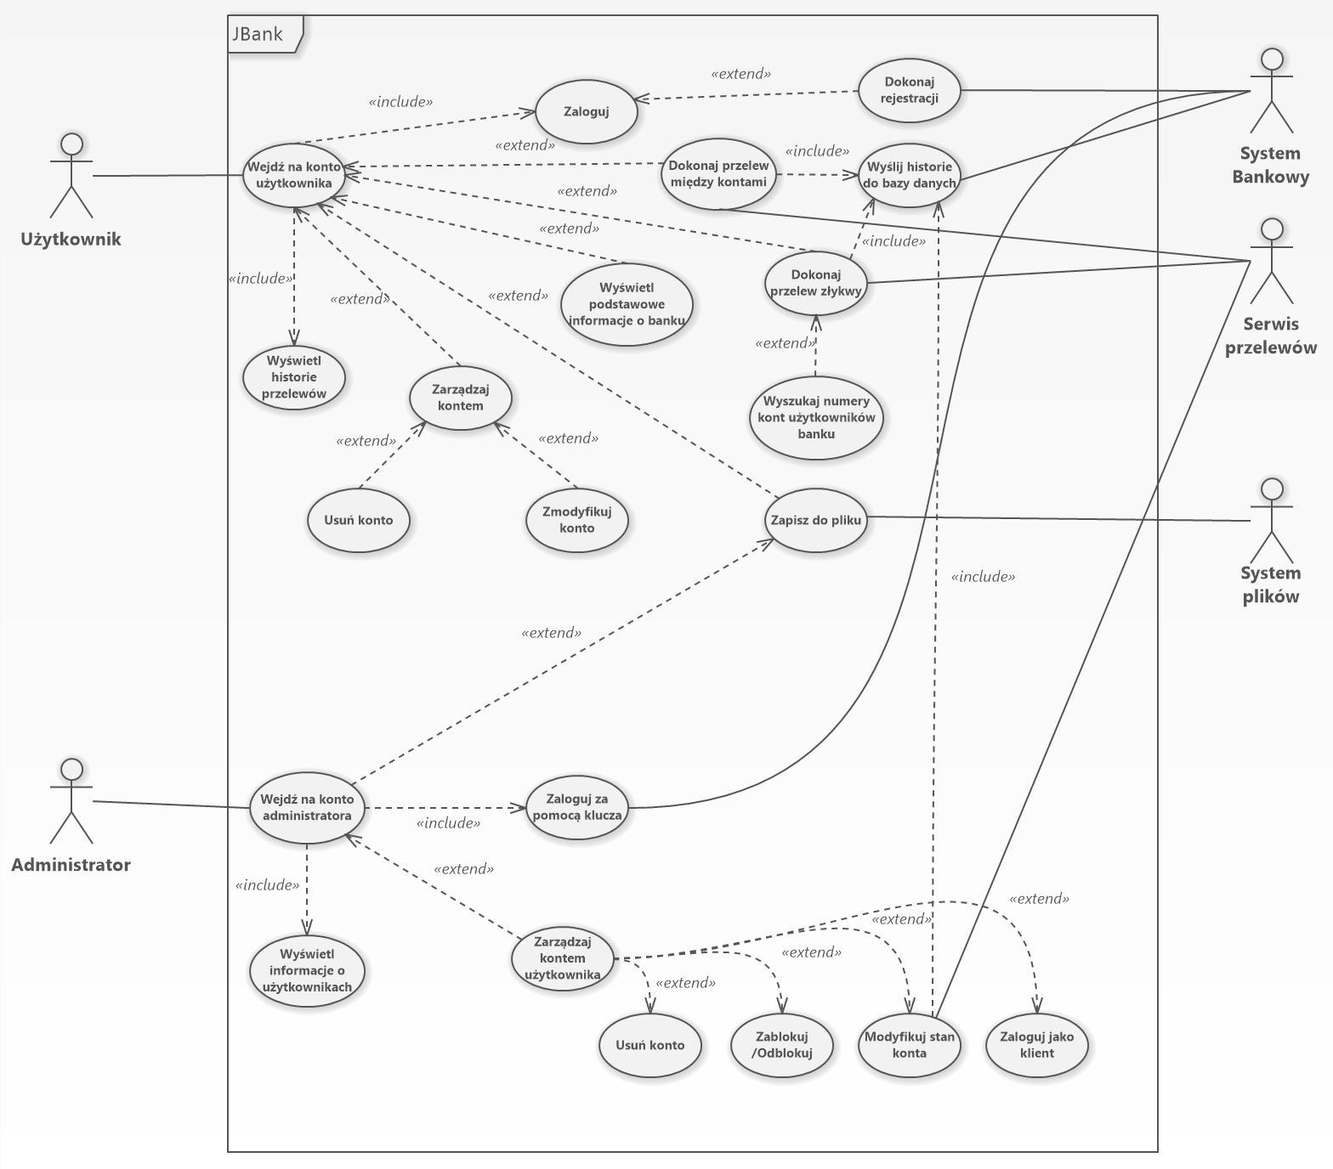

* + - 1. Specyfikacja use case’ów

|  |
| --- |
| Załącznik |
| 1. Administrator modyfikuje stan konta użytkownika.docx 2. Dokonaj przelewu.docx |

* + - 1. Diagramy aktywności UML dla use case’ów

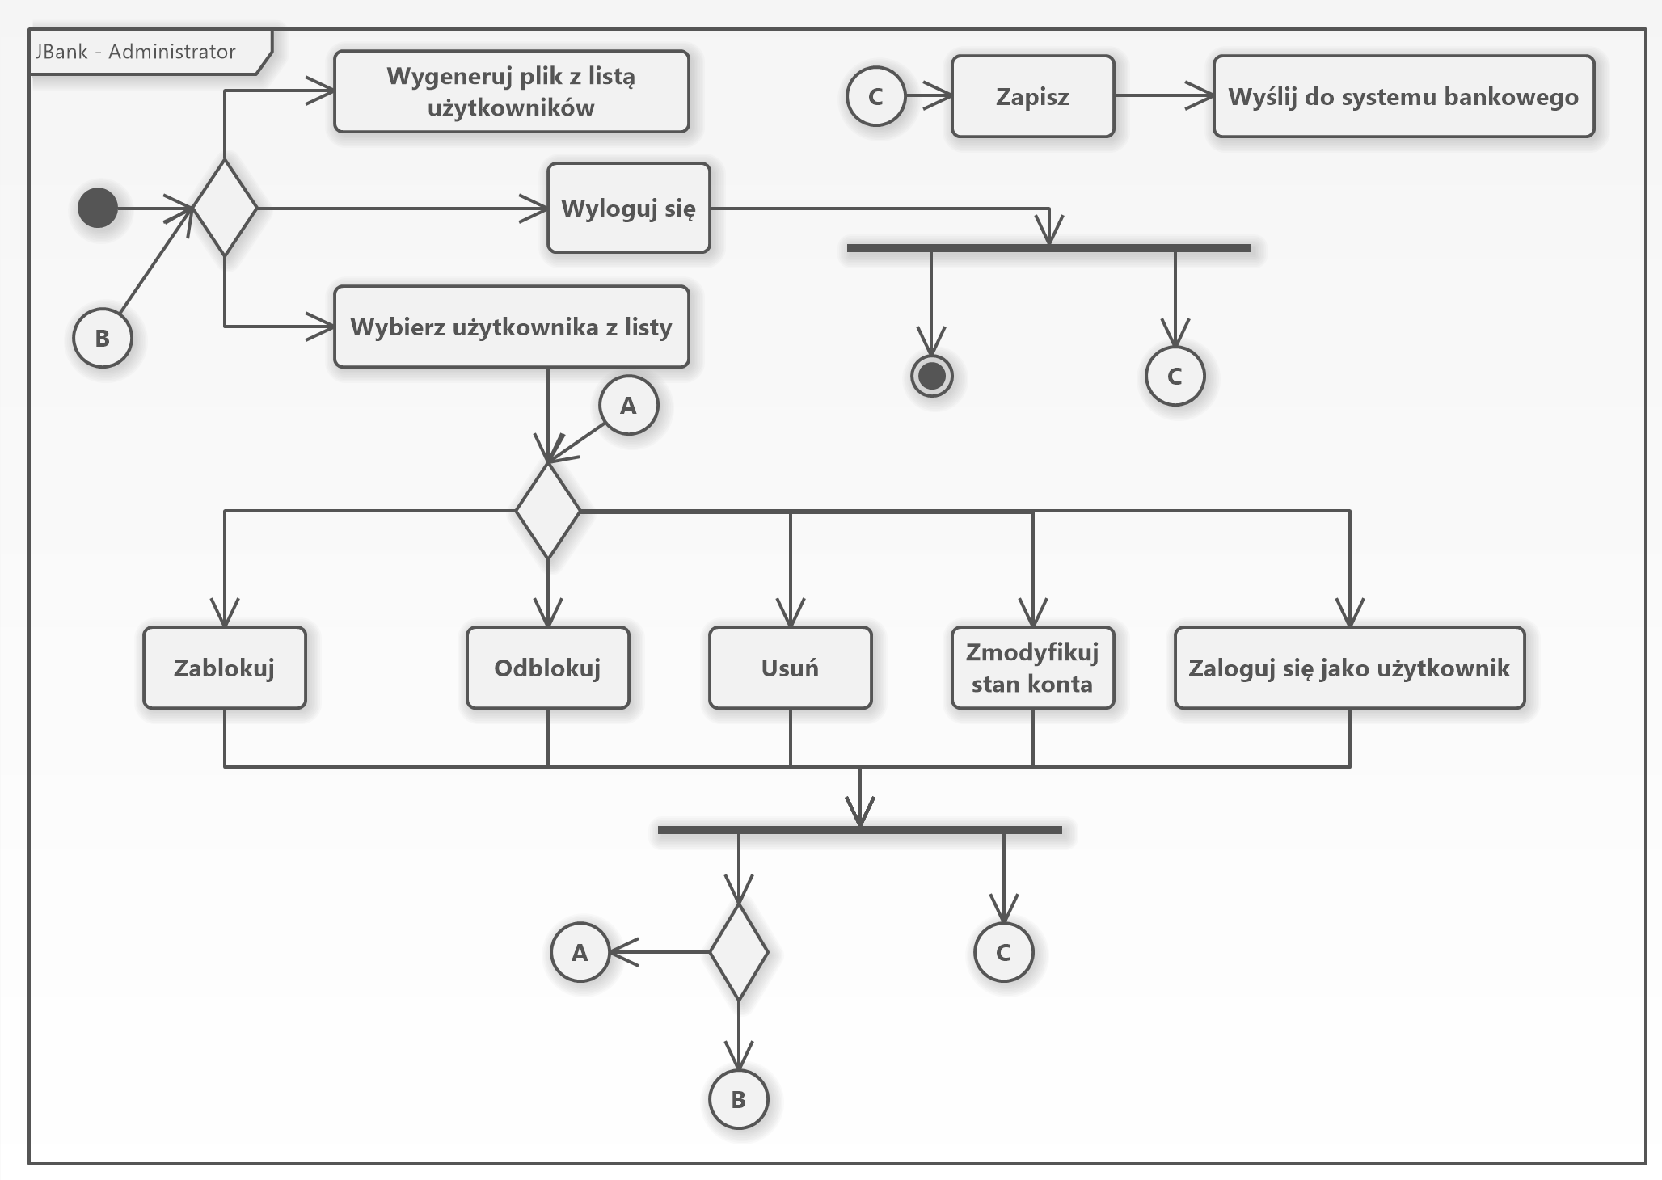 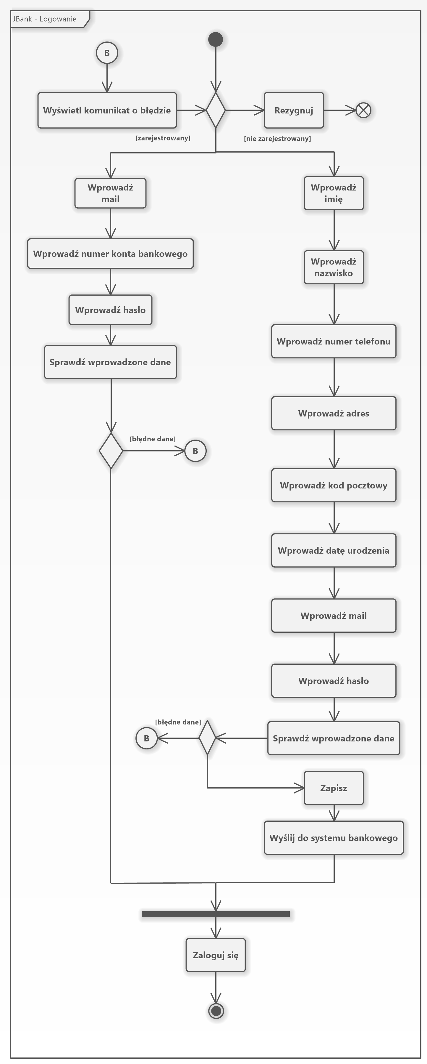

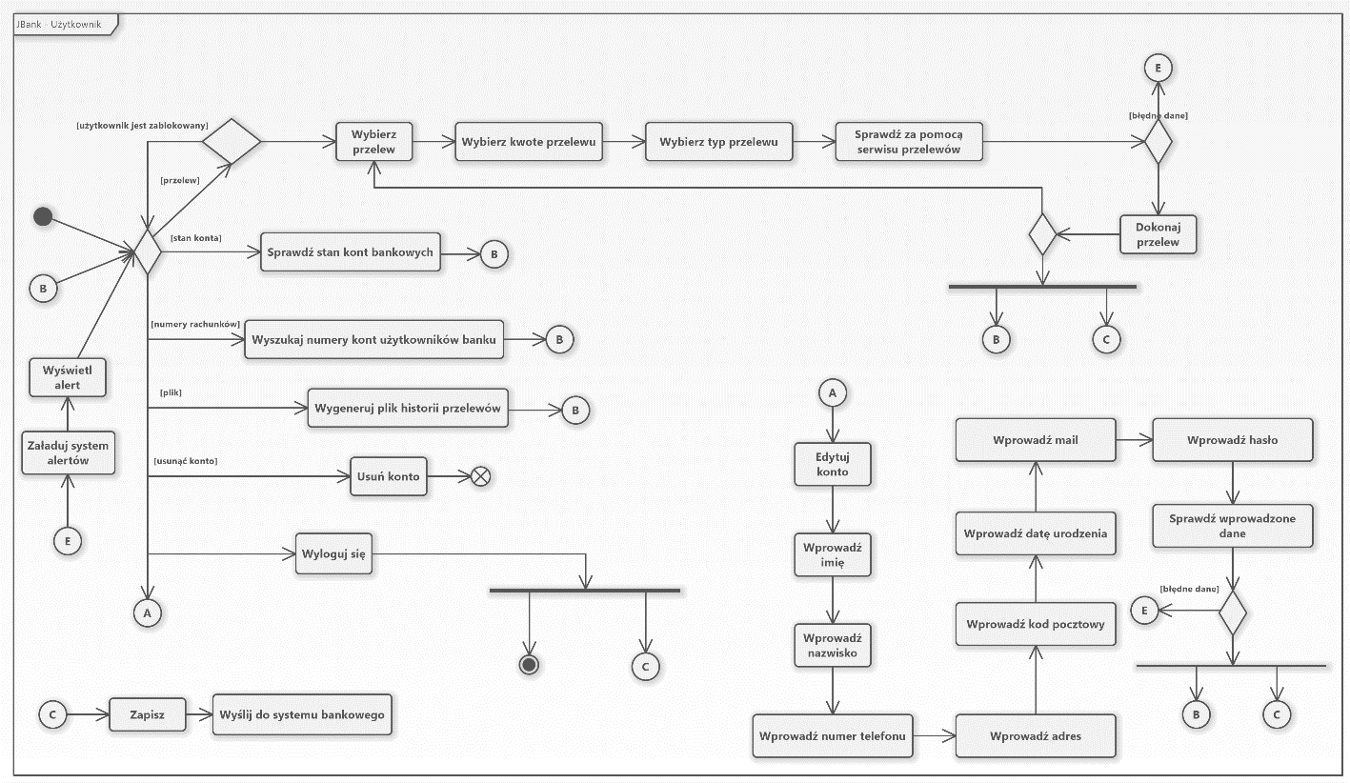

# Analiza wymagań niefunkcjonalnych

* + - 1. Interfejsy użytkownika
* Front-end software: Java 15.0.1 - InteliJ
* Back-end software: SQLite
  + - 1. Interfejsy sprzętowe
* Windows.
* Java SDK
* JavaFX
  + - 1. Interfejsy komunikacyjne

Ten projekt obsługuje wszystkie typy system operacyjnych Windows, Mac OS, Linux. Używamy prostych formularzy elektronicznych do logowania użytkowników , dokonywania przelewów itp.

* + - 1. Interfejsy programowe

|  |  |
| --- | --- |
| **Stosowane oprogramowanie** | **Opis** |
| System operacyjny | Windows, Linux, MacOS. |
| Baza danych | SQLite. |
| Język programowania | Java. |

# Analiza wymagań dotyczących jakości modelowanego systemu

|  |  |
| --- | --- |
| Wydajność | * Normalizacja. * Wielowątkowość – asynchroniczne funkcje. |
| Łatwość użytkowania | Zaimplementowanie prostego interfejsu. |
| Ergonomia | Dodanie wsparcie klawiatury i myszy do każdej kontrolki systemu |
| Przenośność | System może musi pracować na systemach Windows 7, Windows 10, Linux OS i MacOS |
| Użyteczność | Dodanie funkcjonalności określonych w specyfikacji wymagań |
| Dostępność | Zaimplementowanie lokalnej bazy danych |

# Analiza warunków serwisowania

# System potrzebuje jednego lub więcej administratorów do serwisowania systemem.

# Model bazy danych

# 

* + - 1. Specyfikacja atrybutów bazy danych

Tablica: Admin (Tablica administratorów banku)

|  |  |  |
| --- | --- | --- |
| Atrybut | Typ | Opis |
| ID_Admin | INTEGER | Id administratora |
| AdminKey | TEXT | Klucz dostępu administratora |
| Name | TEXT | Imię i nazwisko administratora |

Tablica: BankUser (Tablica użytkowników banku)

|  |  |  |
| --- | --- | --- |
| Atrybut | Typ | Opis |
| ID_BankUser | INTEGER | Id |
| FirstName | TEXT | Imię |
| SecondName | TEXT | Nazwisko |
| DOB | TEXT | Data urodzenia |
| City | TEXT | Adres miasta |
| Street | TEXT | Adres ulicy |
| PhoneNumber | TEXT | Numer telefonu |
| Email | TEXT | Poczta elektroniczna |
| Password | TEXT | Hasło |
| BAcN | TEXT | Numer konta bankowego |
| Blocked | INTEGER | Wartość ‘0’ użytkownik odblokowany.  Wartość ‘1’ użytkownik zablokowany |
| Balance | REAL | Stan konta |
| PostalCode | TEXT | Kod pocztowy |

Tablica: Credit (Tablica kont kredytowych)

|  |  |  |
| --- | --- | --- |
| Atrybut | Typ | Opis |
| ID_Credit | INTEGER | Id konta kredytowego |
| CreditBalance | REAL | Stan Konta kredytowego |
| CreditLimit | REAL | Limit kredytowy |
| ID_BankUser | INTEGER | Klucz obcy id użytkownika posiadującego konto kredytowe |
| BAcN | TEXT | Numer konta bankowego użytkownika posiadującego konto kredytowe |
| Overdraft | REAL | Dług |
| StartDate | TEXT | Data wzięcia kredytu |

Tablica: Savings (Tablica kont oszczędnościowych)

|  |  |  |
| --- | --- | --- |
| Atrybut | Typ | Opis |
| ID_Savings | INTEGER | Id konta oszczędnościowego |
| Investment | REAL | Oszczędności |
| StartDate | TEXT | Data wpłacanie na konto oszczędnościowe |
| EarnedSavings | REAL | Zysk |
| ID_BankUser | INTEGER | Klucz obcy id użytkownika posiadującego konto oszczędnościowe |

Tablica: Operations (Tablica dokonanych przelewów\\Historia przelewów)

|  |  |  |
| --- | --- | --- |
| Atrybut | Typ | Opis |
| ID_Operations | INTEGER | Id przelewu |
| Date | TEXT | Data dokonania przelewu |
| Description | TEXT | Opis przelewu |
| Type | TEXT | Typ przelewu |
| Amount | REAL | Kwota przelewu |
| ID_BankUser | INTEGER | Klucz obcy id użytkownika który dokonał przelew |
| Counter | INTEGER | Licznik przelewów |

Tablica: Bank (Tablica informacje dotyczące banku)

|  |  |  |
| --- | --- | --- |
| Atrybut | Typ | Opis |
| ID | INTEGER | Id banku |
| CurrentDateTime | TEXT | Lokalna data i czas |
| Adress | TEXT | Adresa banku |
| Name | TEXT | Nazwa banku |
| Phone | TEXT | Numer telefonu banku |
| Email | TEXT | Poczta elektroniczna banku |
| PostalCode | TEXT | Kod pocztowy banku |
| Website | TEXT | Link do strony internetowej banku |
| UserCount | INTEGER | Licznik użytkowników |

Tablica: Log (Tablica z logami banku)

|  |  |  |
| --- | --- | --- |
| Atrybut | Typ | Opis |
| ID_Log | INTEGER | Id logu |
| Date | TEXT | Data dokonanej modyfikacji |
| Typ | TEXT | Typ dokonanej modyfikacji |
| Description | TEXT | Opis dokonanej modyfikacji |

Tablica: Percentage (Tablica oprocentowaniem banku)

|  |  |  |
| --- | --- | --- |
| Atrybut | Typ | Opis |
| Deposit | REAL | Oprocentowanie kredytu |
| Savings | REAL | Oprocentowanie oszczędności |

* + - 1. Specyfikacja operacji na danych

Baza umożliwia dostęp do informacji:

* Użytkowników banku,
* Historii przelewów,
* Stanu kont,
* Oprocentowania,
* Zapisanych Logów,
* Administratorów systemu bankowego,
* Banku.

Operacje na danych:

* Dodawanie użytkowników.
* Usuwanie użytkowników.
* Modyfikacja użytkowników.
* Zapisywanie przelewów w historii przelewów.
* Pobieranie podstawowych danych o banku.
* Dostęp do kluczy administratorów.
* Oprocentowanie banku.
* Tworzenie kont bankowych

* + - 1. Specyfikacja funkcji i wyzwalacze

|  |  |  |
| --- | --- | --- |
| Nazwa | Typ | Opis |
| BankUserDELETE | Wyzwalacz | Po usuwaniu użytkownika dokonane zmiany zapisują się do logów systemu |
| BankUserINSERT | Wyzwalacz | Po wstawianiu nowego użytkownika dokonane zmiany zapisują się do logów systemu |
| BankUserUPDATE | Wyzwalacz | Po modyfikacji użytkownika dokonane zmiany zapisują się do logów systemu |
| UserCounting | Wyzwalacz | Podczas usuwania użytkownika od licznika banku „UserCount” odejmujemy 1 |
| UserCountingDELETION | Wyzwalacz | Podczas dodawania nowego użytkownika do liczniku banku „UserCount” dodajemy 1 odejmujemy 1 |